KT노동조합은 4월 4일(목), 인재실 원주 연수원에서 KT에이블스쿨40명의 신입 조합원을 대상으로 ‘24년도 2차 노동조합 특강을 실시했다.

노동조합의 역할 및 KT복지제도 등을 설명하는 이번 교육에서 황윤구 조직처장은 먼저 “이번 에이블스쿨의 신입 조합원들은 특히 실무에 강한 인재, 경력 같은 신입들이라는 이야기를 들었다”며 “조직의 미래를 견인할 훌륭한 분들이 KT의 가족이 되어 더 없이 든든하다”고 덕담을 건넸다.

이어 “노동조합은 1만 5천여 조합원뿐 아니라 주니어 사원들이 마음껏 역량을 발휘할 무대 확대 및 근로조건 향상에 주력하고 있으니 많은 관심과 참여를 부탁 드린다”고 독려했다.

한편 신입 조합원 대상 노동조합 특강은 △KT 노동조합 역사와 역할 외에도 △노동조합 구성과 조직소개 △KT복지제도 설명 △상조지원 서비스인 ㈜다온플랜 안내 등으로 진행한다.

한국노총은 4월 3일(수) 고용노동부에 최저 임금위원회 근로자위원 5인을 선정하여 회신 했다. 기준은 여성, 청년, 비정규직 등의 분야 노동자들의 대표성을 높이는 방향으로 선정했다.

한국노총은 “최저임금이 우리나라 전체 노동자 임금에 미치는 영향이 상당하다”면서 “특히 여성· 청년·비정규직·소규모 사업장 등의 노동자들에게 큰 영향을 미치는 것을 감안하여 이 분야 노동자 들의 대표성을 높이는 방향으로 근로자 위원을 선정했다”고 밝혔다.

류기섭 한국노총 사무총장이 근로자위원측 대표를 맡고, 최저임금위원회 운영위원회 근로자위원으로 활동한다.

그 외 위원으로는 정문주 한국노총 사무처장, 박용락 한국노총 금속노련 부위원장, 장도준 한국 노총 공공사회산업노조 정책실장, 최영미 한국 노총 전국연대노조 가사돌봄서비스 지부 지부장이 선정됐다.
한편 최저임금위원회 위원 위촉은 최저임금법 제14조 및 같은 법 시행령 제12조 등에 따라 진행되며, 근로자위원은 총연합단체인 노동조합 에서 추천하고 고용부 장관이 제청하면 대통령이 위촉한다.

2024년 2차 신입 조합원 특강 실시
노동조합, “끊임 없는 도전 통해 성장의 주역 되어 달라” 독려

[제15 – 35호]
2024년 4월 4일 (목)

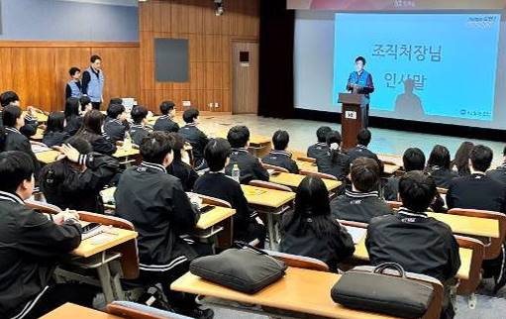
한국노총, 최저임금위원회 근로자위원 선정

